化学竞赛习题册
第三篇 有机化学
第 12 章 高分子化学

题量：9
版本：教师版（含答案）
日期：2026-08-30

第 12 章 高分子化学

12.1 〔🟢 d2〕
来源：第28届初赛第4题（原始文件：mineru/02-真题解析/28届初赛试题解析） 小问关联：本文件为第(4-1)小问；其余小问见 题-028-4-2-高分子链间作用力
2014年6月18日，发明开夫拉（Kevlar）的波兰裔美国女化学家Stephanie Kwolek谢世，享年90岁。开夫拉的强度比钢丝高5倍，用于制防弹衣，也用于制从飞机、装甲车、帆船到手机的多种部件。开夫拉可由对苯二胺和对苯二甲酸缩合而成。
4-1 写出用结构简式表达的生成链状高分子的反应式。
📖 查看答案
得分点： 1. 正确写出单体结构（1分）：对苯二胺和对苯二甲酸 2. 正确写出缩聚反应式（1分）：含端基和重复单元 3. 正确配平副产物水（1分）：$(2n−1)H_{2}O$
这是一个典型的缩聚反应。首先写出对苯二胺与对苯二甲酸的结构式，二者缩合得到酰胺：
$$nH_{2}N−C_{6}H_{4}−{NH}_{2}+nHOOC−C_{6}H_{4}−COOH→H[NH−C_{6}H_{4}−NH−CO−C_{6}H_{4}−CO]_{n}OH+(2n−1)H_{2}O$$
注意缩聚反应需要写出端位基团，同时需要数清楚重复单元与水分子的数目。
关联 KP | 考查角度 | 直接/间接
缩聚反应 | 对苯二胺与对苯二甲酸的缩聚 | 直接
聚酰胺 | Kevlar的重复单元结构 | 直接
对苯二甲酰对苯二胺 | Kevlar的化学名称与结构 | 间接
- 读题定位：题目要求写出Kevlar（聚对苯二甲酰对苯二胺）的缩聚反应式。
- 🔑 关键转换：Kevlar由对苯二胺（$p$-phenylenediamine）和对苯二甲酸（terephthalic acid）缩聚而成，形成酰胺键（$−NH−CO−$）。反应为典型的缩聚反应，副产物为水。
- 结构绘制要点：写出单体的完整结构简式；聚合物需标注端基（$H−$和$−OH$）；注意水分子数为$(2n−1)$而非$2n$（因端基保留了一个$−OH$和一个$−{NH}_{2}$的残余）。
错误 | 原因 | 纠正 | 课堂提问
未写端基 | 缩聚反应式不完整 | 需写出H-和-OH端基 | 缩聚反应式为什么要写端基？
水分子数写错 | 未注意端基保留的基团 | 应为(2n-1)H₂O | 为什么不是2n个水分子？
单体结构写错 | 对苯二胺和对苯二甲酸结构混淆 | 对苯二胺：H₂N-C₆H₄-NH₂；对苯二甲酸：HOOC-C₆H₄-COOH | 对位和间位取代的单体在聚合物中有何区别？

12.2 〔🟢 d2〕
来源：第28届初赛第4题（原始文件：mineru/02-真题解析/28届初赛试题解析） 小问关联：本文件为第(4-2)小问；其余小问见 题-028-4-1-Kevlar缩聚反应式
4-2 写出开夫拉高分子链间存在的 3 种主要分子间作用力。
📖 查看答案
得分点： 1. 正确写出氢键（1分） 2. 正确写出van der Waals力（1分） 3. 正确写出芳环相互作用（1分）
观察所得高分子的结构，容易判断链间存在：
（1）氢键 $N−H⋯O$：酰胺基团之间的强氢键作用是Kevlar高强度的主要原因之一。
（2）van der Waals力：以极性酰胺之间的取向力为主。
（3）芳环相互作用：$π−π$ 相互作用及C-H···相互作用。
芳环相互作用在无机（普通）化学教材中通常被略去或一笔带过，但在有机化学与高分子化学教材中都有介绍。
关联 KP | 考查角度 | 直接/间接
氢键 | 酰胺基团间的N-H···O氢键 | 直接
分子间作用力 | van der Waals力的类型 | 直接
芳环相互作用 | π-π堆积与C-H···相互作用 | 直接
- 读题定位：题目要求写出Kevlar高分子链间的3种主要分子间作用力。
- 🔑 关键转换：Kevlar为聚对苯二甲酰对苯二胺，分子链上有酰胺基团（可形成氢键）、苯环（可形成π-π堆积）和极性基团（产生取向力）。
- 作答要点：三种力按强度从强到弱排列：氢键 > 芳环相互作用 > van der Waals力。
错误 | 原因 | 纠正 | 课堂提问
只写氢键 | 未注意题目要求3种 | 需同时写出氢键、van der Waals力和芳环相互作用 | Kevlar的高强度主要来源于哪种作用力？
芳环相互作用写错 | 不熟悉该概念 | π-π相互作用及C-H···相互作用 | 什么是芳环相互作用？它在哪些材料中起重要作用？
将共价键写入 | 混淆分子内与分子间作用力 | 题目问的是链间（分子间）作用力 | 分子间作用力与化学键有何区别？

12.3 〔🟢 d2〕
来源：第34届初赛第4题（原始文件：mineru/02-真题解析/34届初赛试题解析） 小问关联：本文件为第(1)小问；其余小问见 题-034-4-2-苄硫醇引发B的活性开环聚合产物结构、题-034-4-3-聚合平衡常数与平均聚合度计算、题-034-4-4-提高单体B开环聚合转化率的方法
A 和 B（如下图所示）可由同一种氨基酸（羟脯氨酸）制得，通过这类单体的链式开环聚合，有望得到可降解的聚酯或聚硫酯（R = 叔丁基）。
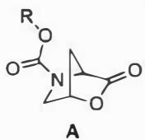
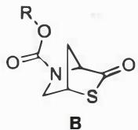
4-1 比较 A 与 B 开环聚合时热力学驱动力的大小。简述原因。
📖 查看答案
得分点： 1. 比较结果（1分）：A 的热力学驱动力 > B 的热力学驱动力（或 A > B） 2. 原因阐述（1分）：A 含有氧桥环结构，B 含有硫桥环结构；聚合反应中羰基与 O 或 S 之间的键发生断裂，生成聚酯或聚硫酯。由于硫原子的原子半径较大，A 中 C-O 键比 B 中的 C-S 键更短，较短的 C-O 键使环内的原子更加紧密，增加了 A 分子内环的应力（环张力更大）。B 由于 C-S 键较长，环张力较小。因此 A 在开环聚合时释放的环张力更多，热力学驱动力更大。
化合物 A 和 B 均来自相同的氨基酸母体——不同的是，A 含有氧桥环结构，而 B 含有硫桥环结构。根据题目所述”生成聚酯或聚硫酯”，可以判断聚合反应中羰基与 O 或 S 之间的键发生断裂，生成了分子间的酯键。在开环聚合反应过程中，桥环结构的断裂释放出环张力，促进聚合反应进行。
环张力是指由于环状分子中的键角和键长受限于成环环境而被迫发生变化, 从而导致分子内的应力增加。具体分析, 因为硫原子的原子半径较大, A 中 C-O 键比 B 中的 C-S 键更短。较短的 C-O 键使环内的原子更加紧密, 增加了 A 分子内环的应力。反之, B 由于 C-S 键较长, 环张力较小。因此, A 在开环聚合时释放的环张力更多, 热力学驱动力也更大。热力学驱动力 A > B。
与之类似的受释放环张力驱动的反应还有降冰片烯的开环聚合(ROMP)反应:
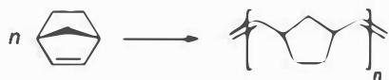
关联 KP | 考查角度 | 直接/间接
环张力与开环聚合 | 通过键长差异分析环张力大小 | 直接
热力学驱动力 | 环张力释放作为聚合反应的驱动力 | 直接
键长 | 氧/硫原子半径差异导致C-O与C-S键长不同 | 直接
- 读题定位：题目要求比较 A 和 B 开环聚合的热力学驱动力，关键在于识别 A 是氧桥环、B 是硫桥环。
- 🔑 关键转换：热力学驱动力来源于环张力释放；环张力与环内键长有关；氧原子半径小于硫原子，故 C-O 键短于 C-S 键，A 的环张力更大，开环时释放更多能量，热力学驱动力更强。
- 知识拓展：降冰片烯的开环聚合(ROMP)也是受环张力驱动的典型反应，可作为类比记忆。
错误 | 原因 | 纠正 | 课堂提问
认为 B 的驱动力更大 | 误认为硫原子电负性小，成键更弱，更容易断裂 | 驱动力来源于环张力释放，而非键能本身；需比较环张力大小 | 桥环中键长如何影响环张力？
未说明”环张力”这一核心概念 | 只提到键长差异，未上升到热力学驱动力的本质 | 明确指出”环张力释放是开环聚合的热力学驱动力” | 开环聚合的热力学驱动力本质是什么？
混淆聚酯与聚硫酯的生成位置 | 不清楚聚合时哪根键断裂 | 羰基与桥原子（O或S）之间的键断裂，形成分子间酯键 | 聚合过程中具体是哪根键断裂？

12.4 〔🟢 d3〕
来源：第28届初赛第8题（原始文件：mineru/02-真题解析/28届初赛试题解析） 小问关联：本文件为第(8-3)小问；其余小问见 题-028-8-1-生成C和D的反应方程式、题-028-8-2-A的结构示意图、题-028-8-4-C的二维层结构与组成式、题-028-8-5-D的三维结构示意图、题-028-8-6-HgNH2F结构简式
8-3 画出 B 中 $Hg(II)$ 与氨基（以 N 表示）形成的一维链式结构示意图。
📖 查看答案
得分点： 1. 正确理解N与Hg的比例为1:1（1分） 2. 正确画出无限一维链（1分）
B 中 N 与 Hg 的比例为 $1:1$，因此形成一维链时，配位数均为 2。注意 N 成且仅成 4 根键，为 ${sp}^{3}$ 杂化，键角在 ${109.5}^{∘}$ 左右，又 $∠N−Hg−N={180}^{∘}$，因此 B 的结构为：
$$\begin{matrix}N^{{−{Hg}^{−N}⋅{Hg}_{N}}^{{−{Hg}^{−N}⋅{Hg}_{N}}^{{−{Hg}^{−N}⋅{Hg}_{N}}^{{−{Hg}^{−N}⋅{Hg}_{N}}^{−{Hg}^{−N}⋅{Hg}_{N}}}}}}\end{matrix}$$
分别使用杂化轨道理论和配位场理论，解释为何 $∠N−Hg−N={180}^{∘}$。
关联 KP | 考查角度 | 直接/间接
一维配位聚合物 | Hg(II)与氨基形成无限链 | 直接
氨基配位 | NH₂⁻作为桥连配体 | 直接
- 读题定位：题目要求画出B中Hg(II)与氨基形成的一维链式结构。
- 🔑 关键转换：B的化学式为${HgNH}_{2}Br$，N:Hg=1:1。每个N形成4个键（与2个Hg和2个H），作为桥连配体连接两个Hg；每个Hg直线连接两个N，形成无限一维链。Br⁻作为抗衡离子在链外。
- 结构绘制要点：用N表示氨基（省略H），画出-Hg-N-Hg-N-的无限链；注意$∠N−Hg−N={180}^{∘}$。
错误 | 原因 | 纠正 | 课堂提问
画成离散分子 | 未理解一维链的含义 | B为配位聚合物，形成无限链 | 什么条件下会形成一维配位聚合物？
N的配位数错误 | 未注意N成4根键 | N与2个Hg和2个H成键 | 氨基N的配位数是多少？
忽略Br⁻位置 | 未说明Br⁻在链外 | Br⁻为抗衡离子，不在链内 | Br⁻在结构中起什么作用？

12.5 〔🟢 d3〕
来源：第32届初赛第2题（原始文件：mineru/02-真题解析/32届初赛试题解析） 小问关联：本文件为第(2-3)小问；其余小问见 题-032-2-1-P4O18分子结构、题-032-2-2-CH2SF4分子结构
2-3 2018 年足球世界杯比赛用球使用了生物基三元乙丙橡胶 (EPDM) 产品 Keltan Eco。EPDM 属三元共聚物，由乙烯、丙烯及第三单体经溶液共聚而成。
2-3-1 EPDM 具有优良的耐紫外光、耐臭氧、耐腐蚀等性能。写出下列分子中不可用于制备 EPDM 的第三单体（可能多选，答案中含错误选项不得分）。
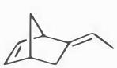 A
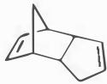 B
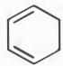 C
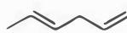 D
 E
2-3-2 合成高分子主要分为塑料、纤维和橡胶三大类，下列高分子中与 EPDM 同为橡胶的是：
- 聚乙烯
- 聚丙烯腈
- 反式聚异戊二烯
- 聚异丁烯
📖 查看答案
得分点： 1. 正确判断不可用于制备 EPDM 的单体（2分）：C 和 E 2. 正确判断与 EPDM 同为橡胶的高分子（2分）：H 和 I
2-3-1 本小题的主要突破点，尽在题干中提出的”优良的耐紫外光、耐臭氧、耐腐蚀”。烯烃的聚合一般存在两种单体情况：丁二烯单体和乙烯单体。乙烯单体在聚合后不饱和度完全消失，而丁二烯单体发生聚合后则会残留一个双键。这个残留的双键使 EPDM 失去了”耐臭氧”的性能。因此，包含丁二烯结构的聚合单体不能制备 EPDM。此题选 C 和 E。
2-3-2 (F) 聚乙烯是一种热塑性树脂，属于塑料，一般作为管材等结构型材料。 (G) 聚丙烯腈是纤维的一种，可作为纺织物。 (H) 反式聚异戊二烯在硫化处理前是热塑性塑料，硫化交联后为橡胶。 (I) 中、低相对分子质量的聚异丁烯用于涂料、润滑剂等；高相对分子质量的聚异丁烯用于塑料、生胶。
此题选 H 和 I。
关联 KP | 考查角度 | 直接/间接
三元共聚物 | EPDM 的组成与第三单体选择 | 直接
EPDM橡胶 | 耐臭氧性能与双键残留的关系 | 直接
双烯烃 | 丁二烯类单体聚合后残留双键 | 直接
- 读题定位：题目要求判断不可用于制备 EPDM 的第三单体，以及判断与 EPDM 同为橡胶的高分子。
- 🔑 关键转换：EPDM 具有”耐臭氧”性能，而臭氧会与双键反应。因此聚合后残留双键的单体（含丁二烯结构的单体）不能用于制备 EPDM。橡胶需具有高弹性和可硫化交联的特性。
- 判断要点：C 和 E 为含共轭双烯结构的单体，聚合后会残留双键，降低耐臭氧性；H（反式聚异戊二烯）和 I（聚异丁烯）为橡胶材料。
错误 | 原因 | 纠正 | 课堂提问
漏选 C 或 E | 未识别单体中的丁二烯结构 | 含共轭双键的单体聚合后残留双键 | 如何判断单体聚合后是否残留双键？
误选 A 或 B 或 D | 未理解非共轭双烯的聚合行为 | 非共轭双烯可通过环化聚合或只聚合一个双键 | 共轭双烯与非共轭双烯在聚合行为上有何区别？
误选 F 或 G | 不熟悉高分子材料分类 | 聚乙烯是塑料，聚丙烯腈是纤维 | 塑料、纤维和橡胶的主要区别是什么？

12.6 〔🟢 d3〕
来源：第34届初赛第4题（原始文件：mineru/02-真题解析/34届初赛试题解析） 小问关联：本文件为第(3)小问；其余小问见 题-034-4-1-开环聚合热力学驱动力比较、题-034-4-2-苄硫醇引发B的活性开环聚合产物结构、题-034-4-4-提高单体B开环聚合转化率的方法 本题干见 题-034-4-1-开环聚合热力学驱动力比较
4-3 聚合 $\left(B_{n−1}^{′}→B_{n}^{′}\right)$ 过程中， $ΔH^{⊖}=−15.6 kJ mol^{−1}$ ， $ΔS^{⊖}=−40.4 J mol^{−1} K^{−1}$ 。计算室温 (298 K) 下反应的平衡常数 K。设反应达平衡时单体浓度 $[B]_{eq}/c^{⊖}$ 等于 1/K，若起始单体浓度为 2.00 mol L $​^{−1}$ ，引发剂浓度为 0.0100 mol L $​^{−1}$ ，计算达平衡时产物的平均聚合度 n。
📖 查看答案
得分点： 1. Gibbs 自由能变计算（1分）：正确写出公式并代入数据 2. 平衡常数 K 计算（1分）：$K=4.22$ 3. 平衡单体浓度计算（1分）：$[B]_{eq}=0.237 {mol L}^{−1}$ 4. 平均聚合度 n 计算（1分）：$n=176$
首先写出化学反应方程式：
$$B+B_{n−1}^{′}→B_{n}^{′}$$
$$ΔH^{⊖}=−15.6 {kJ mol}^{−1}, ΔS^{⊖}=−40.4 {J mol}^{−1} K^{−1}$$
注意单位换算和有效数字。可通过焓变和熵变计算 Gibbs 自由能变，再计算平衡常数：
$$\begin{matrix}ΔG^{⊖}=ΔH^{⊖}−TΔS^{⊖} \\ =−15.6 {kJ mol}^{−1}−298 K×(−40.4 {J mol}^{−1} K^{−1}) \\ =−3.56 {kJ mol}^{−1}\end{matrix}$$
$$K=exp\left(−\frac{ΔG^{⊖}}{RT}\right)=exp\left(\frac{3.56×{10}^{3}}{8.314×298}\right)=4.22$$
平均聚合度 n 为反应生成的高分子中链节的平均数量，可以通过反应消耗的单体与聚合物的量的比值来计算。在理想情况下，反应生成的高分子数目与引发剂分子的数目相等，即一个引发剂分子对应一个高分子；而参与反应的单体数目可由单体总数目减去未反应的单体数目得出。平衡时，单体浓度：
$$[B]_{eq}=1 {mol L}^{−1}/4.22=0.237 {mol L}^{−1}$$
$$n=(2.00−0.237) {mol L}^{−1}/0.0100 {mol L}^{−1}=176$$
关联 KP | 考查角度 | 直接/间接
Gibbs自由能 | 通过 $ΔH$ 和 $ΔS$ 计算 $ΔG$ 和 $K$ | 直接
平均聚合度 | 活性聚合中聚合度与单体消耗量、引发剂浓度的关系 | 直接
有效数字 | kJ 与 J 的换算 | 直接
- 读题定位：给出聚合反应的 $ΔH^{⊖}$ 和 $ΔS^{⊖}$，要求计算平衡常数 K 和平均聚合度 n。
- 🔑 关键转换：
  - 第一步：$ΔG^{⊖}=ΔH^{⊖}−TΔS^{⊖}$，注意单位统一（将 J 换算为 kJ）
  - 第二步：$K=exp(−ΔG^{⊖}/RT)$
  - 第三步：题目给定 $[B]_{eq}/c^{⊖}=1/K$，即 $[B]_{eq}=1/K$（因 $c^{⊖}=1 {mol L}^{−1}$）
  - 第四步：平均聚合度 $n=\frac{[B]_{0}−[B]_{eq}}{[I]_{0}}$，其中 $[I]_{0}$ 为引发剂浓度
- 有效数字：中间步骤保留适当位数，最终结果注意有效数字。
错误 | 原因 | 纠正 | 课堂提问
单位未换算 | $ΔS$ 用 J，$ΔH$ 用 kJ，直接相减 | 统一单位：$ΔS=−0.0404 {kJ mol}^{−1} K^{−1}$ | 热力学计算中最常见的单位错误是什么？
平均聚合度公式记错 | 不清楚 $n$ 与引发剂浓度的关系 | 活性聚合中，每个引发剂分子产生一条聚合物链，$n=\frac{Δ[B]}{[I]_{0}}$ | 活性聚合中聚合度由什么决定？
误用 $[B]_{0}/[B]_{eq}$ 计算 $n$ | 混淆转化率与聚合度的概念 | 聚合度是每条链上的单体数，需除以链数（即引发剂数） | 转化率与聚合度有什么区别？
忽略 $c^{⊖}$ | 不清楚标准态的处理 | 题目已提示 $[B]_{eq}/c^{⊖}=1/K$，直接代入即可 | 标准平衡常数与实验平衡常数有何区别？

12.7 〔🟢 d4〕
来源：第34届初赛第1题（原始文件：mineru/02-真题解析/34届初赛试题解析） 小问关联：本文件为第(3-1)小问；其余小问见 题-034-1-1-C3F4的Lewis结构与杂化、题-034-1-2-铝镁合金组成计算、题-034-1-3-2-氢键与热加工性能
构筑可循环再生的聚合物材料是解决目前白色污染的有效途径之一。
通常单官能度的单体无法参与聚合反应中的链增长，但单体 A 可以与 B 发生反应生成聚合物。画出该聚合物的结构式。
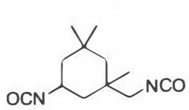
A
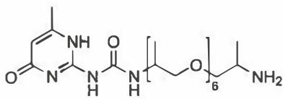
B
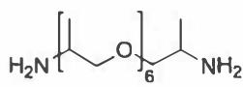
C
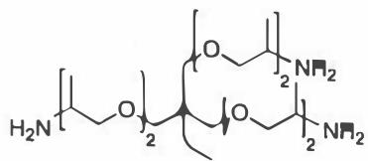
D
📖 查看答案
得分点： 1. 判断单体A的二官能性和B的单官能性（2分）：A为二异氰酸酯，B只有一个有效反应位点 2. 识别氢键互补配对机制（3分）：B左侧脲基嘧啶酮(UPy)四重氢键自识别 3. 正确画出聚合物结构式（3分）：重复单元为BAB，注意封端基团
本小问考查了高分子化学的相关知识，难度较大。首先观察单体 A 与单体 B 的结构，单体 A 具有两个反应位点，表明其具备二官能性。单体 B 题目中强调其”单官能度”，意味着虽然 B 看似两侧均可反应，但实际上只有亲核性最强的右侧氨基能够参与反应。因此，B 实际上是单官能性的。那么，仅有一个官能度的 B 如何聚合呢？观察 B 左侧”没有用上”的结构，我们可以联想到生物体中的碱基互补配对，例如鸟嘌呤 (G) 与胞嘧啶 (C) 之间的配对。这种互补配对机制可启发我们理解单体 B 的聚合作用方式。
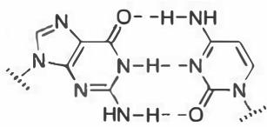
因此，单元 ${AB}_{2}$ 便相当于拥有了两个官能度：一端通过酰胺键连接，一端通过四重氢键延拓。注意A与两个B相连，而B则与一个A和另一个B相连，因此聚合物的重复单元是BAB而非AB，这意味着聚合单元（中括号）的外侧不应该再有别的基团。
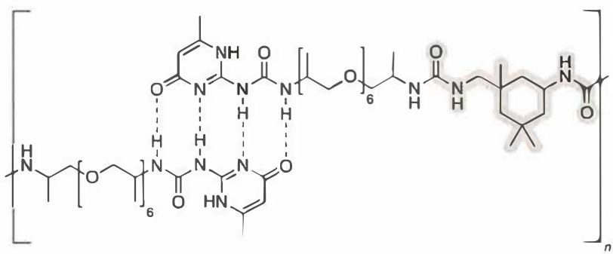
另外一种可能的解答是：B 中的嘧啶可以发生互变异构形成酚，酚羟基可以与 A 中的异氰酸酯反应形成聚合物，此时聚合物的重复单元是 AB。这个答案的缺点在于：题设明确了 B 是单官能度的单体，官能度的一种定义为”缩合反应中，一分子中能参与反应的官能团数”。按照这个定义，互变异构形成的酚羟基是 B 的第二个官能团，不符合”B 是单官能度单体”的题设。然而若要深究，官能度的另一种定义为”单体在聚合反应中生成新键的数目”。如果按照这种定义，氢键似乎也应该算 B 的第二个官能度。无论如何，笔者认为这个答案至少值得半对，如果能答出这个答案，说明同学们的知识功底和创新思维都是在线的。
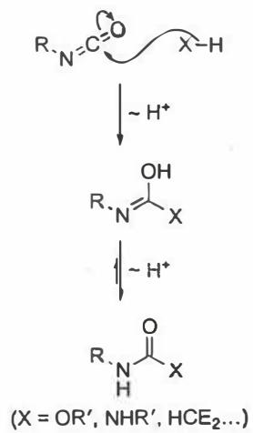
在这里用阴影将 A 突出, 这样能够清楚地判断重复单元两端应该包括哪些原子, 否则很容易重复或遗漏。
注意一级胺的亲核能力大于酚，且酚的浓度较低（互变异构平衡），因此一级胺优先反应且应该与位阻更小的一级异氰酸酯反应，酚只能与活性更低的二级异氰酸酯反应。
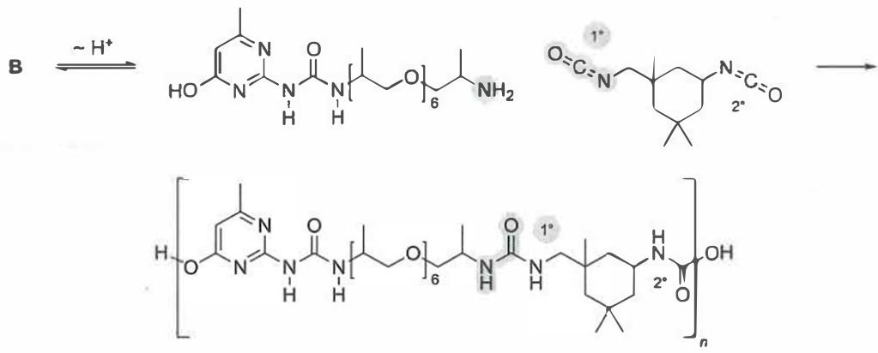
两种常见的体形聚合物：酚醛树脂和脲醛树脂。
关联 KP | 考查角度 | 直接/间接
异氰酸酯化学 | 二异氰酸酯与胺的加成聚合 | 直接
超分子识别 | 四重氢键(UPy)自识别驱动聚合 | 直接
官能度 | 单官能度单体通过氢键实现链增长 | 直接
- 读题定位：题目说”单官能度单体B可以与A反应生成聚合物”，这是一个反常现象，需要寻找B中隐藏的第二个”反应位点”。
- 🔑 关键转换：B左侧是脲基嘧啶酮(UPy)结构，这是经典的四重氢键自识别单元（Meijer组工作）。A是异佛尔酮二异氰酸酯(IPDI)，两端异氰酸酯与B的氨基形成酰胺键；B之间通过UPy四重氢键连接，实现链增长。聚合物的重复单元是BAB。
- 结构绘制要点：注意A的两个异氰酸酯活性不同（一级vs二级），B的氨基优先与位阻小的一级异氰酸酯反应。中括号标注重复单元时，外侧不应再有其他基团。
错误 | 原因 | 纠正 | 课堂提问
重复单元画成AB | 未理解B通过氢键与另一个B连接 | 重复单元应为BAB | 为什么重复单元是BAB而不是AB？
忽略UPy四重氢键 | 不熟悉超分子聚合概念 | UPy是经典的四重氢键自识别单元 | UPy四重氢键的结构特点是什么？
未考虑异氰酸酯活性差异 | IPDI的两个NCO活性不同 | 一级NCO活性高于二级NCO | 异佛尔酮二异氰酸酯的结构特点是什么？
互变异构答案被完全否定 | 酚羟基与NCO反应也是合理路径 | 该答案至少值得半对 | 官能度的两种定义有什么区别？

同大题小问

12.8 〔🟢 d4〕
来源：第35届初赛第9题（原始文件：06-外部资料导入/真题/第35届初赛试题解析）
9-1 二芳基三氟甲基磷可以有效实现吡啶 C4 位的三氟甲基化：
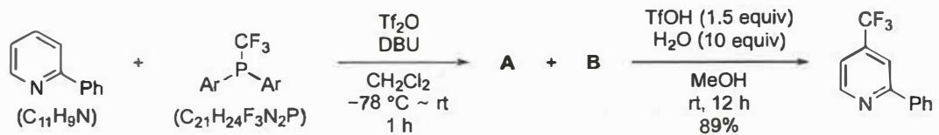
实验结果表明，只有当二芳基三氟甲基膦中苯基的 C4 位有给电子基取代时，反应才可以顺利进行，高区域选择性发生在吡啶的 C4 位。画出 A 和 B 的结构简式（用 Ar 代表 P 上的芳基，两个产物均为盐）。
9-2 在以下转换中，最终得到了两个产物，比例为 $1:1$。画出此转换的中间体 A 的立体结构和由 A 转化为最终产物所经过的过渡态 B 和 C 的立体结构：
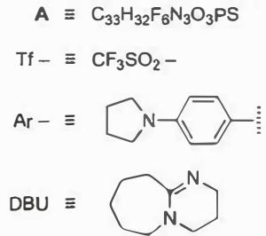
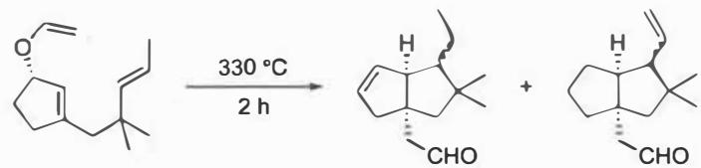
9-3 如下化合物在硝酸银作用下，只得到 $5\%$ 硝酸酯，未得到烯丙醇衍生物：
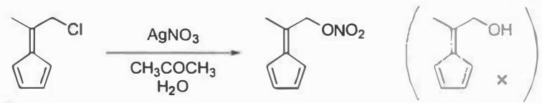
随着试剂的亲核性增强，亲核取代反应的产率将会逐步提升；然而，当亲核试剂为 MeLi 时，则会发生一个与以上转换不一样的反应，得到一个分子式为 $C_{9}H_{12}$ 的产物。该产物的 $​^{1}H$NMR 谱表明，在化学位移 $0.89 ppm$ 处有六个氢。画出此产物的结构简式。
📖 查看答案
得分点： 1. 9-1 正确画出 A 和 B（4分）：A 为吡啶被磺酰化的盐；B 为磷正离子与三氟甲基亚磺酸根形成的盐 2. 9-2 正确画出 A、B、C 的立体结构（4分）：A 为 Claisen 重排产物（椅式过渡态）；B 和 C 为 ene 反应的两种过渡态（类椅式构象） 3. 9-3 正确画出产物结构（4分）：螺环化合物（MeLi 进攻环戊二烯正离子位点）
完整推导：

9-1 吡啶 C4 位三氟甲基化
这是一个比较复杂的有机反应，但由于题目给出了关键中间产物 A 的分子式以及最终产物的结构，所以可以通过相关信息分析反应的机理。
整体来看，反应的目的是在吡啶环系的 C4 位高选择性地进行三氟甲基化，反应的类型是芳环上的取代反应。吡啶属于缺电子芳香环系，三氟甲基又可以较好地稳定负电荷作为亲核基团，故合理推测反应的本质应该属于芳香亲核取代过程。
第一步：$Tf_{2}O$（三氟甲磺酸酐）将 2-苯基吡啶磺酰化
$Tf_{2}O$ 是一个极强的磺酰化试剂，可以快速将体系中的亲核试剂磺酰化。题中存在亲核性的物质是两个反应底物（DBU 作为大位阻强碱，一般不体现亲核性），在这里应该选择 2-苯基吡啶 与 $Tf_{2}O$ 反应，因为反应后进一步增强了吡啶环系的缺电子性，更容易被亲核进攻。
产物 A 的结构为：N-磺酰化的 2-苯基吡啶盐（与三氟甲磺酸根成盐）。
第二步：二芳基三氟甲基膦作为亲核试剂进攻吡啶 C4 位
题干给出的信息「只有当二芳基三氟甲基膦中苯基的 C4 位有给电子基取代时，反应才可以顺利进行」，恰好证明了这一步的合理性：由于三氟甲基的吸电子能力太强，P 原子连有的另两个基团如果无法有效抵消这个吸电子效应，则会导致 P 原子的亲核能力被明显削弱。
随后，DBU 攫取 2-苯基吡啶 C4 位的氢，同时恢复吡啶环芳香体系、三氟甲基亚磺酸根离子离去，完成芳香亲核取代的过程。
产物 B 的结构需要根据题干中给出的分子式进行判断：磷正离子与三氟甲基亚磺酸根形成的盐。

9-2 周环反应与立体化学
本小题是一个明显的周环反应转化过程，需要对「双烯丙基」这类 $σ$ 迁移反应的前体骨架有高的敏感度。
第一步：[3,3]-$σ$ 迁移（Claisen 重排）
反应物具有 [3,3]-$σ$ 迁移所要求的「双烯丙基」特征结构。结合反应最终产物的结构特征，路径1（Claisen 重排）更合理，因为此时构建出了特征的醛基结构。
[3,3]-$σ$ 迁移一般要求六元环过渡态满足椅式构象，且双键的几何构型要求体积大的取代基尽可能处于平伏键位置。
- 中间体 A：Claisen 重排产物，具有确定的立体化学
第二步：烯（ene）反应
烯反应属于「基团转移反应」，通常指一个带有 $α$-H 原子的烯烃（ene）和一个 H 原子受体（enophile）之间氢原子的迁移，是第四类周环反应。
烯反应与其他周环反应一样，具有高度的立体选择性和立体专一性：反应过程中，C-H 键断裂与 C-C 键生成处于亲烯体的同侧，按照同面（suprafacial）方式进行；过渡态通常采取「类椅式构象」。
由于中间体 A 中的两个烯烃均含有 $α$-H，故有两种反应途径，最终得到两个产物（比例 $1:1$）。
- 过渡态 B 和 C：ene 反应的两种「类椅式构象」过渡态

9-3 MeLi 的异常反应
根据题目信息，当亲核试剂是硝酸根时，得到的是亲核取代的产物；但当亲核试剂换为 MeLi 时，反应经历了不一样的过程。
分析亲核试剂的区别： - 硝酸根：电荷集中程度较差、轨道伸展较强 → 软碱类亲核试剂 → 进攻连有离去能力较强的 C 原子 - MeLi：电荷集中程度较高、轨道伸展较小 → 硬碱类亲核试剂 → 进攻正电荷密度高的位点
仔细观察反应的底物，发现结构中含有一个亚甲基环戊二烯体系。由于环戊二烯负离子的芳香性，结构存在一个贡献较小的共振极限式，其中一个环戊二烯碳带有正电荷。
当亲核试剂为甲基负离子时，它会选择性进攻正电荷密度更高的位点（环戊二烯正离子位点），得到环戊二烯负离子；随后发生亲核取代反应，得到螺环产物。
结构中的两个甲基的化学环境相同，与题目中的条件「在化学位移 $0.89 ppm$ 处有六个氢」相吻合。
产物结构：螺环化合物（两个甲基等价）。
关联 KP | 考查角度 | 直接/间接
亲核取代 | 芳香亲核取代、软硬酸碱理论 | 直接
亲核加成 | 磷试剂的亲核性 | 间接
立体化学 | 周环反应的立体专一性 | 直接
周环反应 | [3,3]-$σ$ 迁移（Claisen）、ene 反应 | 直接
有机活性中间体 | 碳正离子、环戊二烯负离子 | 间接
- 9-1 吡啶三氟甲基化：
  - 识别为芳香亲核取代
  - 🔑 关键转换：$Tf_{2}O$ 先增强吡啶缺电子性；给电子基增强 P 的亲核性
  - 产物均为盐，需正确配对阴阳离子
- 9-2 周环反应：
  - 第一步：[3,3]-$σ$ 迁移（Claisen 重排），椅式过渡态，大基团在平伏键
  - 第二步：ene 反应，类椅式过渡态，同面迁移
  - 两种途径得到两个产物
- 9-3 MeLi 异常反应：
  - 🔑 关键转换：MeLi 是硬碱，进攻正电荷密度高的位点
  - 底物中亚甲基环戊二烯存在共振式，某些碳原子带有正电荷
  - 甲基进攻该位点 → 环戊二烯负离子 → 亲核取代 → 螺环产物
  - NMR 验证：0.89 ppm 处六个氢 → 两个等价甲基
错误 | 原因 | 纠正 | 课堂提问
9-1 A 的结构画错 | 未判断哪个底物被磺酰化 | 2-苯基吡啶被磺酰化（增强缺电子性），而非 DBU | 「为什么要选择 2-苯基吡啶与 Tf₂O 反应？DBU 为什么不参与？」
9-2 过渡态画成船式 | 未掌握 [3,3]-σ 迁移的构象要求 | Claisen 和 ene 反应都要求椅式/类椅式过渡态 | 「[3,3]-σ 迁移的过渡态是什么构象？为什么？」
9-3 产物写成取代产物 | 未理解软硬酸碱的区别 | MeLi 是硬碱，进攻正电荷密度高的位点（环戊二烯正离子），而非离去基团所在碳 | 「硝酸根和 MeLi 在亲核性上有什么区别？它们分别倾向于进攻什么位点？」
9-3 未考虑共振式 | 未画出环戊二烯正离子的共振极限式 | 亚甲基环戊二烯存在正电荷离域的共振式 | 「底物中存在什么特殊的共振结构？哪个碳原子上带正电荷？」

知识拓展
超价磷化合物的成键理论：
在 9-1 反应的第二步中，P 原子将拓展其价层轨道，变为 $sp^{3}d$ 杂化，以「五配位」中间体的形式存在，促进了三氟甲基从 P 原子向吡啶环系的迁移。
然而，分子轨道理论认为，$np$ 和 $nd$ 轨道之间能量差距过大，不能有效杂化。在最新的理论中，对于第三及更后周期元素形成的超价化合物，其成键可以用以下模型解释： 1. 三中心四电子键模型 2. $n→σ^{*}$ 模型 3. $σ$ 空穴模型
烯（ene）反应的特征：
烯反应与其他周环反应一样，具有高度的立体选择性和立体专一性： - C-H 键断裂与 C-C 键生成处于亲烯体的同侧 - 按照同面（suprafacial）方式进行 - 过渡态通常采取「类椅式构象」
这与 [3,3]-$σ$ 迁移的椅式过渡态要求是一致的，体现了周环反应的内在统一性。

12.9 〔🟢 d5〕
来源：第34届初赛第1题（原始文件：mineru/02-真题解析/34届初赛试题解析） 小问关联：本文件为第(3-2)小问；其余小问见 题-034-1-1-C3F4的Lewis结构与杂化、题-034-1-2-铝镁合金组成计算、题-034-1-3-1-可循环聚合物结构式
单体 A、C 和 D 按物质的量比例 6:3:2 进行共聚合，得到的聚合物不能进行热加工和循环利用；但若在共聚合时加入一定量 ($≈$ 10%) 的 B，得到的聚合物又具备了可热加工和循环利用的性能。简述原因。
（本题干及单体结构见 题-034-1-3-1-可循环聚合物结构式）
📖 查看答案
得分点： 1. 分析A、C、D共聚形成共价交联网络（3分）：三官能度单体导致体形聚合物 2. 解释加入B后引入四重氢键（3分）：氢键的动态可逆性 3. 阐明氢键断裂-重组实现热加工（2分）：加热时氢键可逆断裂，冷却后重新形成
本小问进一步探讨聚合物的性能，特别是”可热加工和循环利用”的能力。热塑性或者热固性来自热加工时是否形成牢固的化学键。氢键是一种较弱的相互作用力，强度远低于共价键。由于氢键的可逆性，加入 B 后形成的四重氢键在加热条件下能够动态地断裂和重新形成。而本小问”可热加工和循环利用的性能”，也反过来暗示着 1-3-1 中的聚合方式并非传统的共价作用，而是可逆的分子间弱相互作用（此处为氢键）。
对于简答题，答题时需注意逻辑以确保答案的完整性。首先要明确加入单体 B 后的变化：加入一定量的 B 后，聚合物结构中引入了四重氢键连接基元。这些氢键的存在使得聚合物在加热时可以通过断裂和重新形成氢键，实现链段的重新排列，从而具备可热加工的能力。
为什么单体 A、C 和 D 进行聚合时，它们的物质的量之比为 6:3:2？这与单体的官能度以及平均官能度的概念有关。官能度只有 1 的分子只能生成二聚物，官能度为 2 的单体可以生成线形聚合物，官能度大于 2 的分子可以生成体形聚合物。通常体形聚合物比线形聚合物有更高的强度。
其次, 我们要对比掺入前后的聚合物性能: 掺入前的聚合物（仅由 A、C 和 D 共聚合）形成的是共价交联网络结构，这种结构由于共价键的稳定性，无法进行热加工和循环利用。掺入 B 后，A、B、C 和 D 共聚合的结构中由于四重氢键的引入，使得聚合物具备了动态可逆的连接方式，因而能够在加热条件下进行加工和循环利用。
完整答案示例：在 A、C 和 D 共聚合后，形成了共价交联网络结构，这种结构由于共价键的稳定性，无法进行热加工和循环利用。而在 A、B、C 和 D 共聚合的结构中，存在四重氢键的连接基元。由于氢键是较弱的相互作用力，在加热条件下，四重氢键能够动态地断裂与重组，从而使得聚合物材料能够具备可热加工和循环利用的性能。
关联 KP | 考查角度 | 直接/间接
官能度与交联 | A、C、D的官能度分析 | 直接
氢键 | 四重氢键加热断裂-冷却重组 | 直接
热塑性vs热固性 | 共价交联网络 vs 超分子网络 | 直接
- 读题定位：对比两组实验——不加B时不能热加工，加B后可以。需要从单体结构和聚合机理角度解释。
- 🔑 关键转换：A是二异氰酸酯(官能度2)，C和D的结构决定它们是多官能度单体（6:3:2的比例暗示平均官能度>2，形成共价交联网络）。B引入UPy四重氢键，氢键在加热时可逆断裂、冷却时重新形成，赋予材料热塑性和可循环利用性。这是自修复/本征型可逆材料的典型特征。
- 逻辑链：不加B → 纯共价交联 → 热固性 → 不能热加工；加B → 共价键+氢键混合网络 → 氢键可逆 → 热塑性 → 可热加工循环利用。
错误 | 原因 | 纠正 | 课堂提问
只说”氢键可以断裂”未说”可逆重组” | 表述不完整 | 强调动态可逆性是关键 | 为什么氢键断裂后冷却能重新形成？
未解释A、C、D为何形成交联网络 | 缺少官能度分析 | 6:3:2比例对应平均官能度>2 | 如何计算平均官能度？
混淆热塑性和热固性 | 概念不清 | 热塑性：加热软化可重塑；热固性：加热不软化 | 酚醛树脂是热塑性还是热固性？
认为B参与共价聚合 | 未理解B的作用 | B主要通过氢键而非共价键改变网络结构 | B的”单官能度”在此如何体现？

同大题小问

